学位申请管理

1.学生进行学位申请:
菜单位置:学位-学位申请
<1>. 点击学位申请,进入申请页面
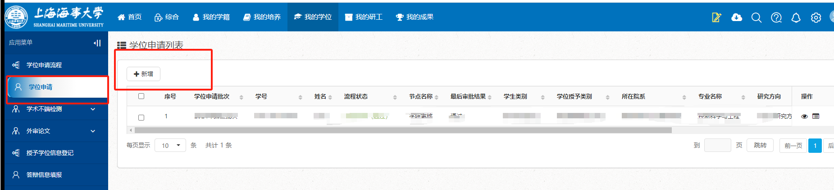
<2>.页面上的学位申请批次,学位授予类别不需要自己选,点击提交申请按钮
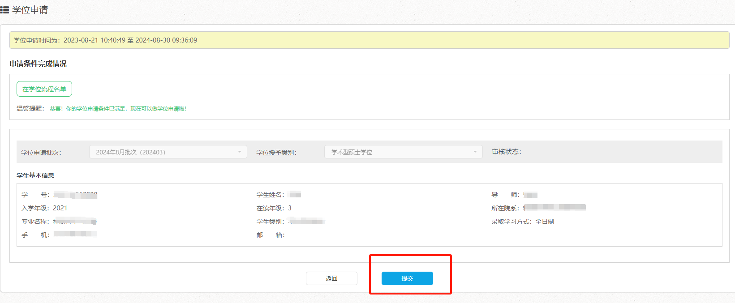

2.导师审核学位申请信息：
菜单位置：学位-学位申请管理
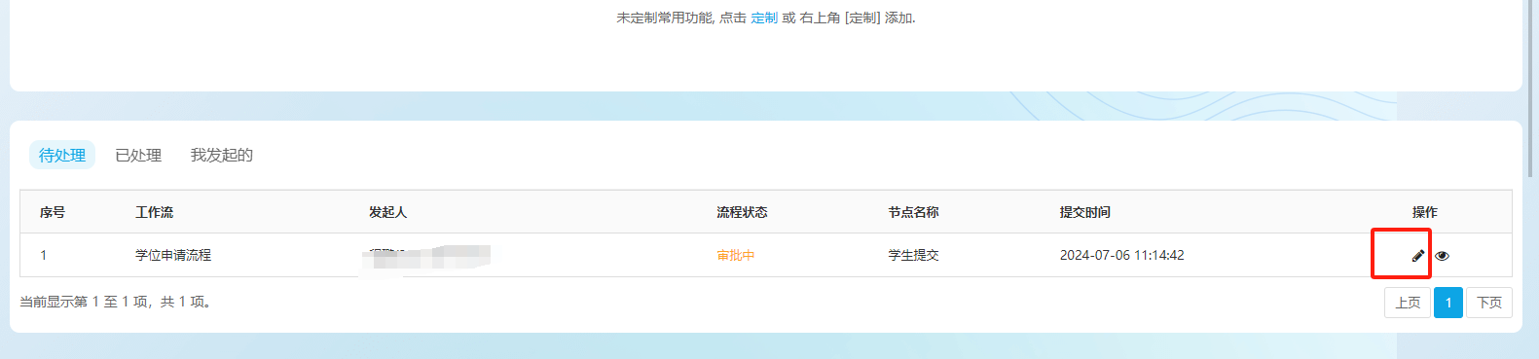
<1>. 点击学位申请管理,进入审核页面
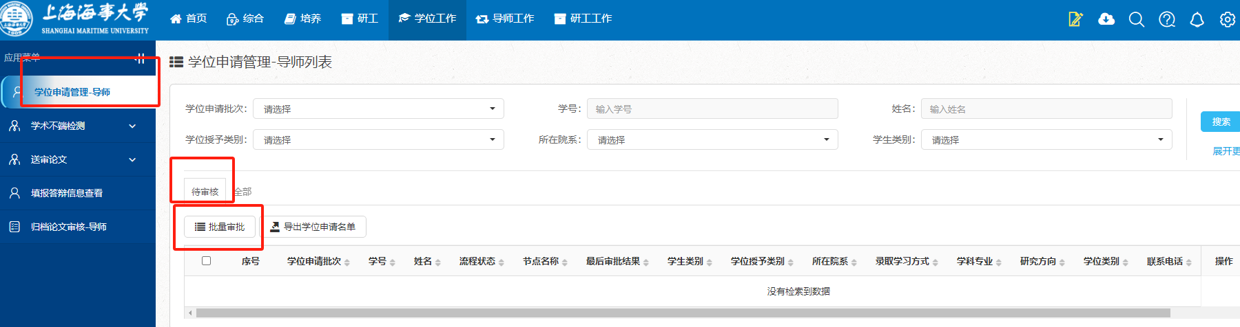
<2>.找到需要审核的学生信息,点击审核按钮,会弹出审核页面,选择审核状态,写意见即可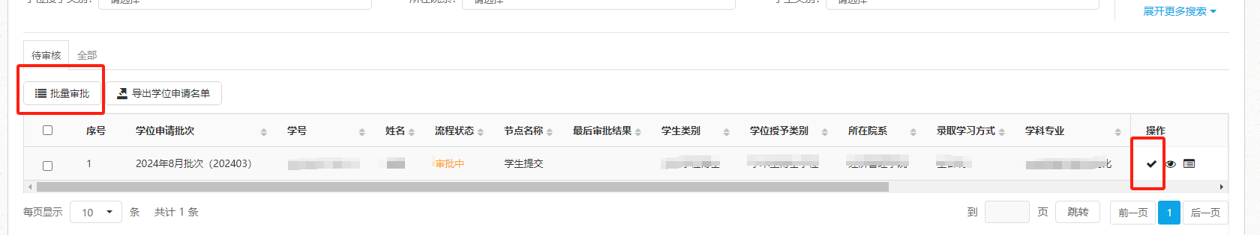 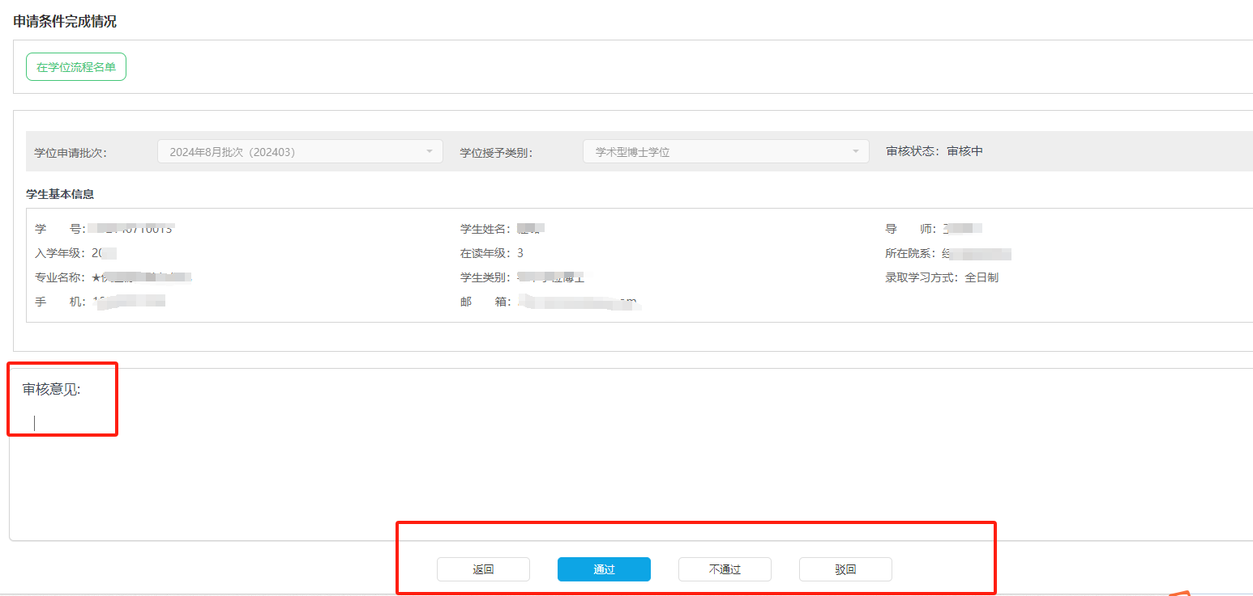

3.学院端审核学位申请信息:
菜单位置：学位-学位申请管理-学位申请管理
<1>.找到需要审核的学生信息,点击审核按钮,会弹出审核页面,选择审核状态,写意见即可

4.研院端审核学位申请信息:
菜单位置：学位-学位申请管理-学位申请管理
<1>.目前研远端不需要审核,只查看即可

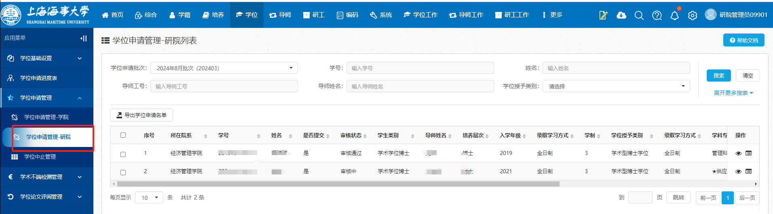

查重论文管理

1.学生端上传查重论文:
菜单位置:学位-上传检测论文
<1>. 点击 “新增” 按钮
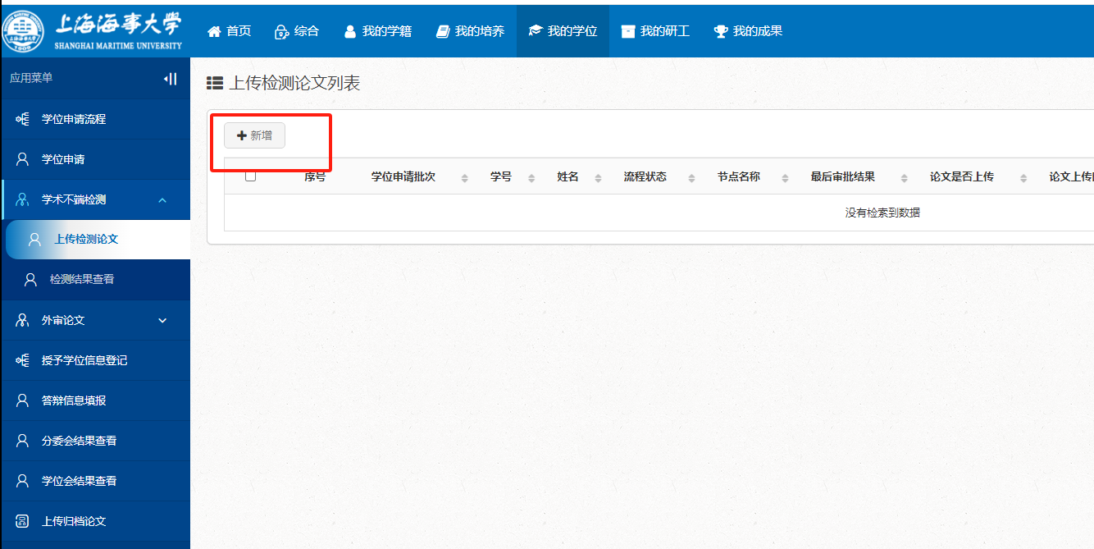
<2>.进入上传论文的页面，填写论文的相关信息,上传查重论文
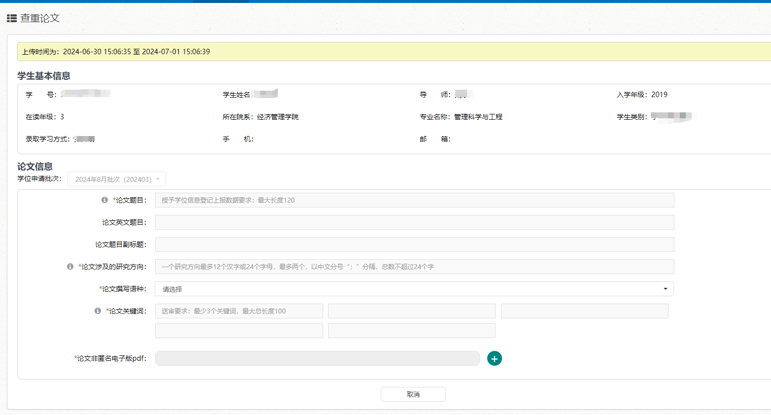
<3>.学生端可以查看论文查重的结果：
菜单位置：学位-论文查重
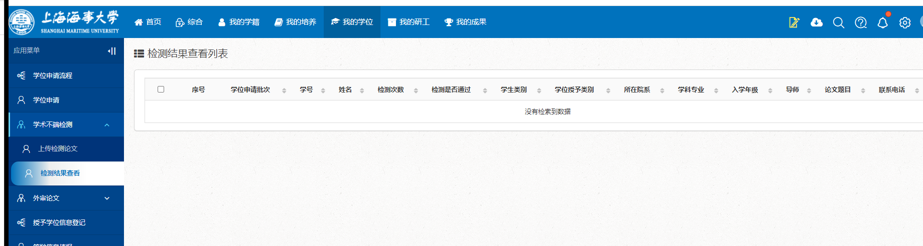

2导师审核查重论文信息：
菜单位置:学位-查重论文审核
<1>.点击 上传论文审核 按钮,进入审核页面

<2>.找到需要审核的学生信息,点击审核按钮,会弹出审核页面,选择审核状态,写意见即可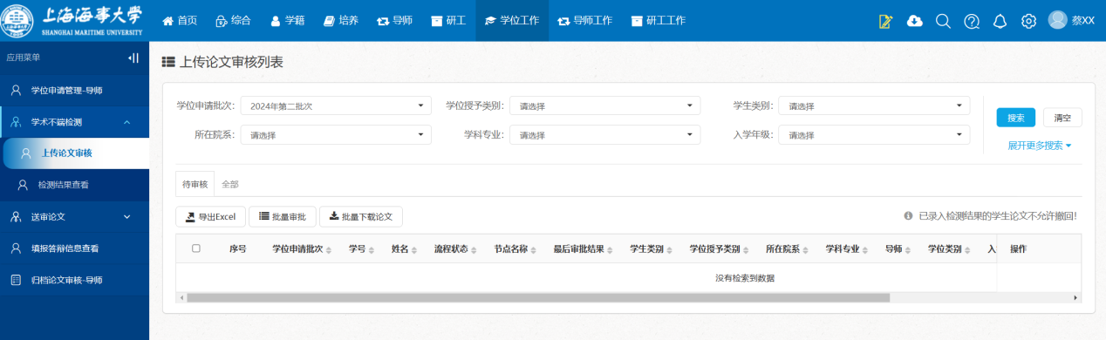

<3>.点击批量下载论文的按钮,可以选择下载学生上传的论文

3.学院端,研院端操作查重论文信息：
菜单位置：学位-学术不端检测-查重论文管理
目前流程中不需要学院/研院审核
<1>.可以下载学生上传的论文,修改学生填写的论文相关数据
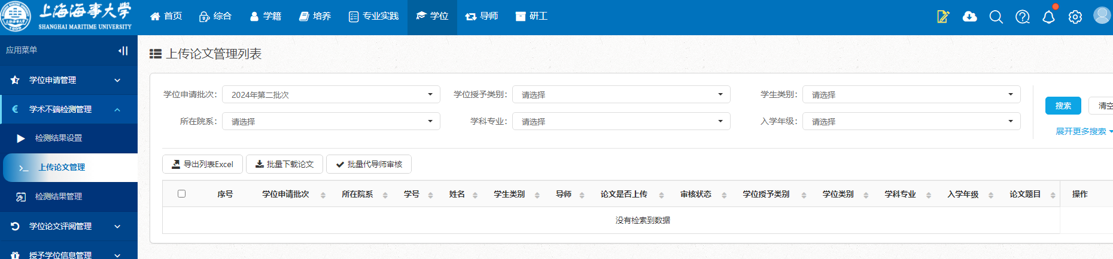

学院端/研院端录入查重结果:
检测结果设置：此功能用于设置学术不端检测要求。将根据此设置，判断导入的查重结果是否通过
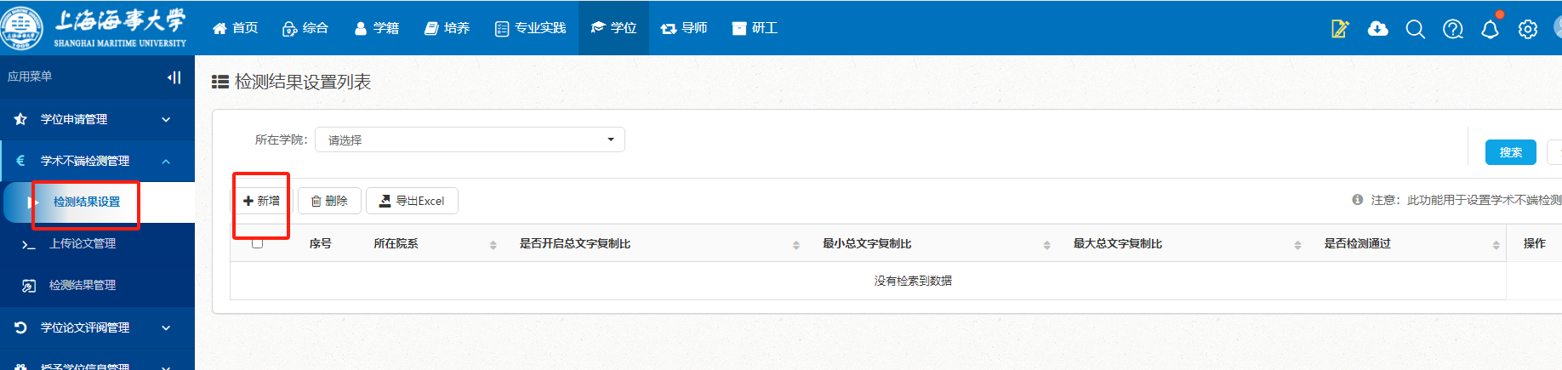
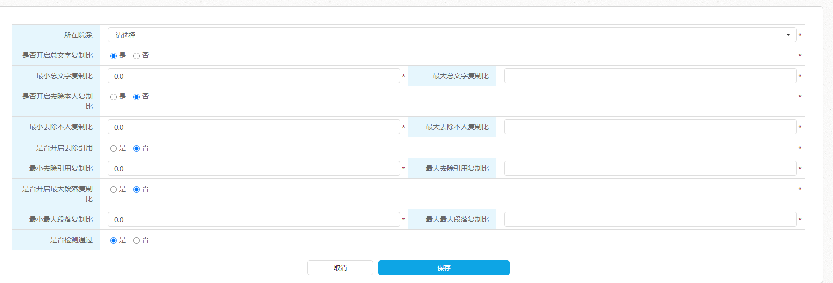

菜单位置：学位-学术不端检测-论文初检查重
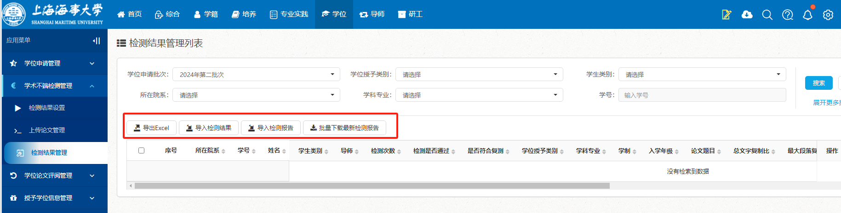
<1>.点击 录入结果按钮 填写查重结果,上传检测报告(针对单个学生操作)，检测报告为pdf文件
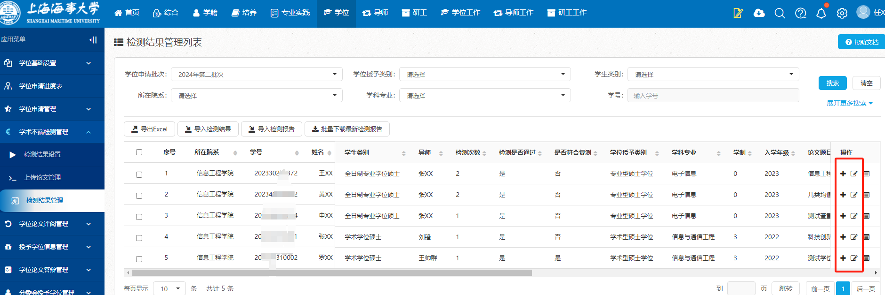
<2>.导入检测结果--针对多个学生操作,先下载模板填写信息之后,点击选择文件,最后点击开始上传按钮；只能导入已上传论文且审核通过的学生
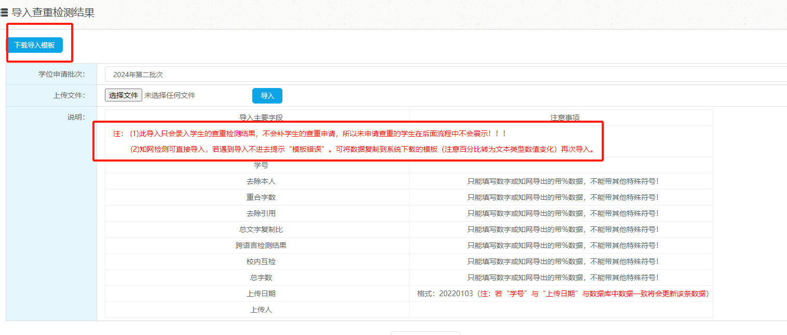

评阅论文管理

1.学生上传评阅论文:
菜单位置:学位-送审论文上传
<1>.点击 “送审论文上传” 按钮
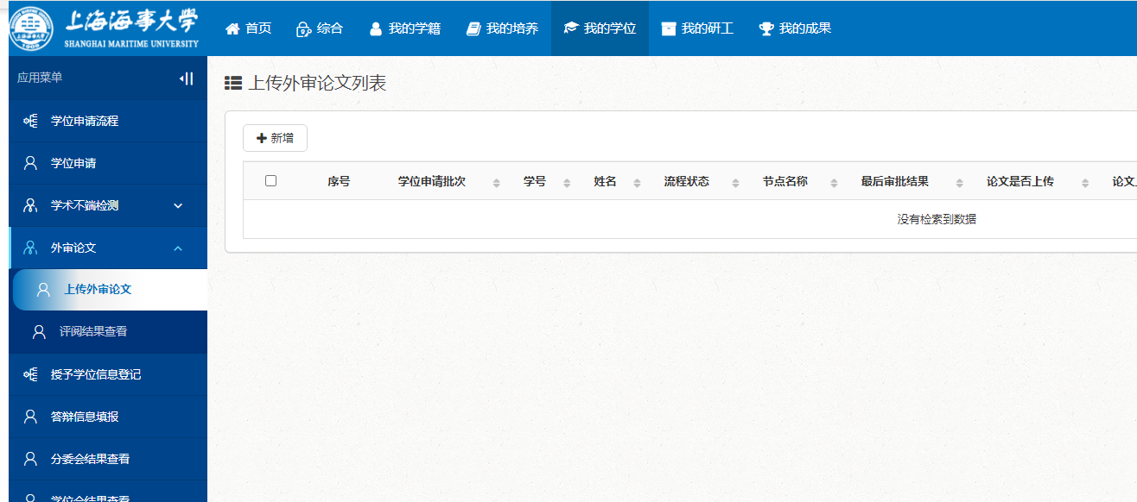

<2>.进入上传送审论文的页面,页面中论文信息不需要再次填写,上传论文即可
<3>.学生查看评阅结果
菜单位置:学位-查看评阅结果
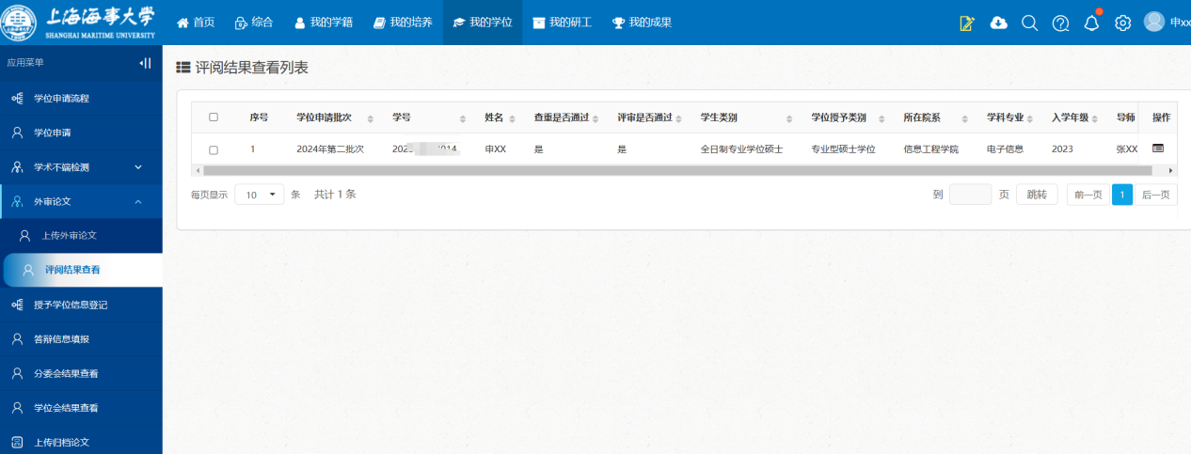

2.导师审核送审论文信息：
菜单位置:学位-送审论文审核
<1>.点击 送审论文审核 按钮,进入审核页面
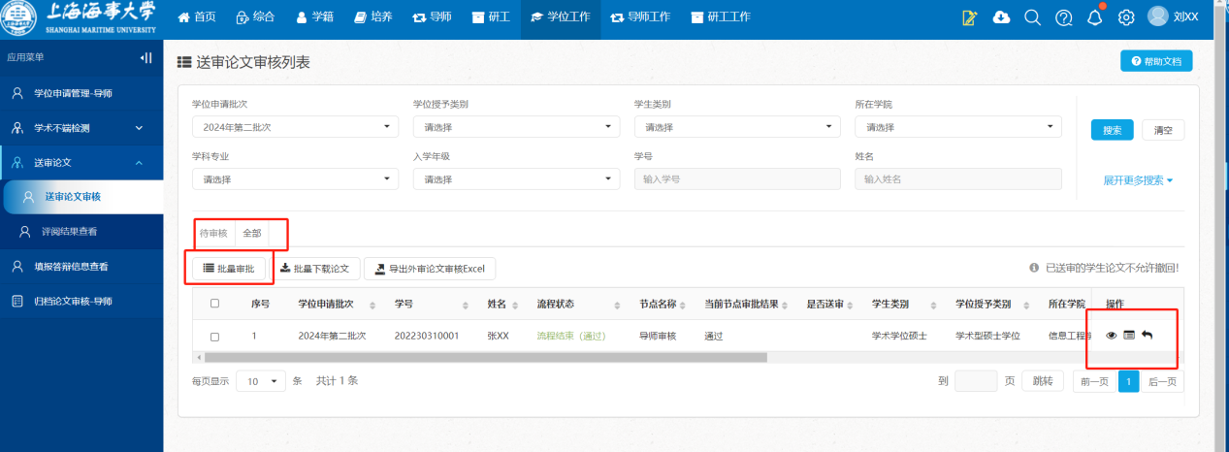
<2>.找到需要审核的学生信息,点击审核按钮,会弹出审核页面,选择审核状态,写意见即可

<3>.下载论文的按钮,可以选择下载学生上传的论文,选择下载文件的命名方式
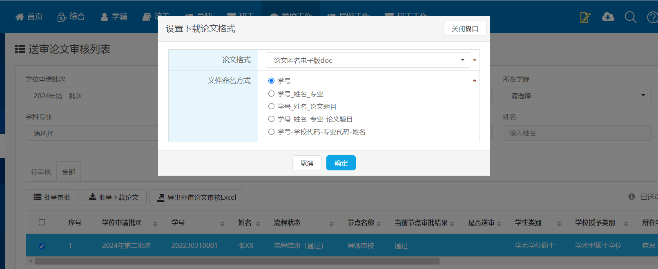

3.学院端/研院端录入评阅结果:
菜单位置：学位-学位论文评阅管理-评阅结果管理
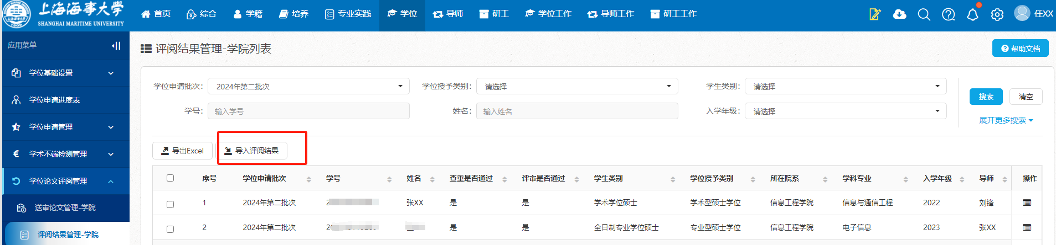
<2>.导入专家评阅结果--下载模板之后,按照模板上的信息填写之后,进行批量的导入专家评阅信息
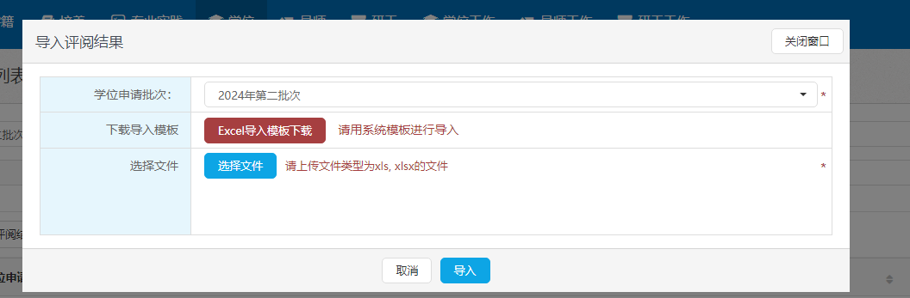

答辩论文管理

1.学生上传答辩论文查看:
菜单位置:学位-答辩信息填报
<1> 点击 “新增” ，填写相关信息后，点击保存即可，如需调整，点击修改按钮直接调整即可
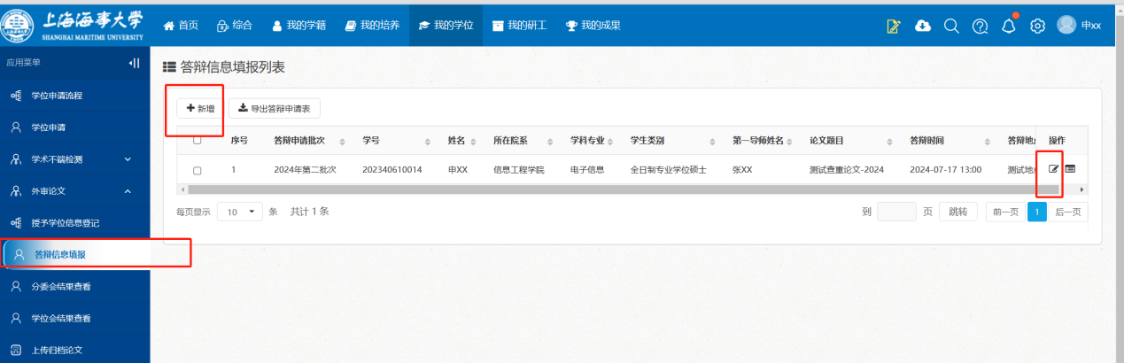
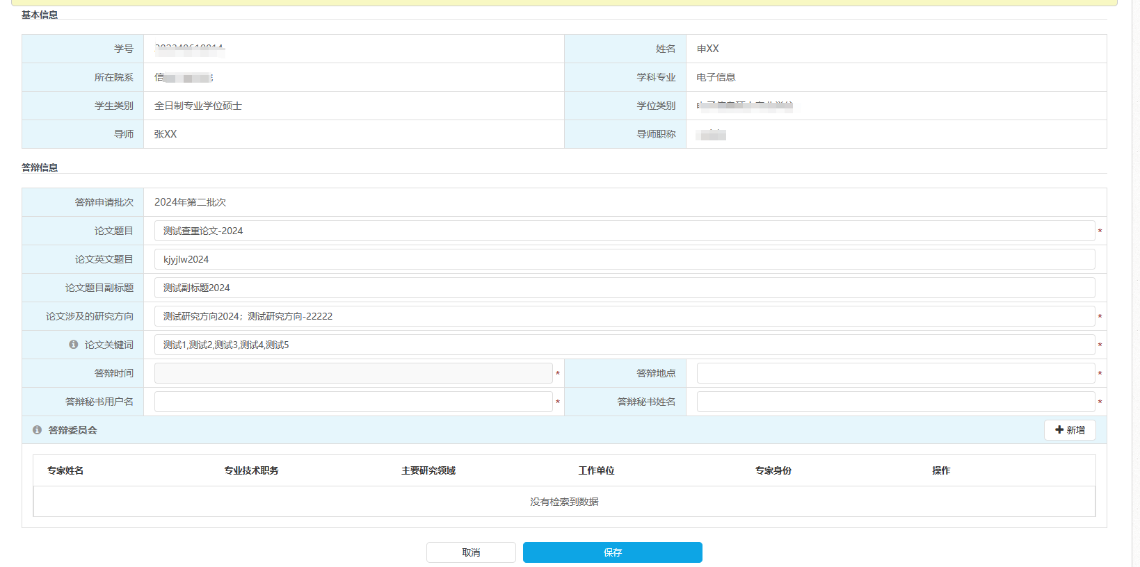

2.导师查看答辩论文信息：
菜单位置:学位-答辩论文查看
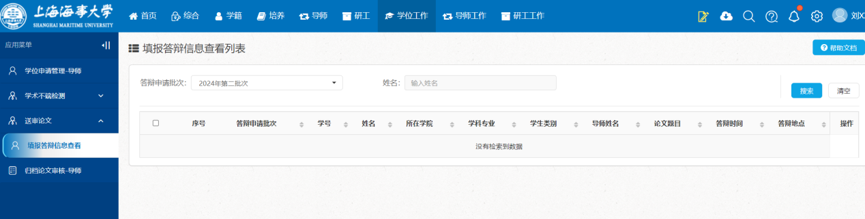

3.学院端/研院端进行答辩查看:
菜单位置：学位-学位论文答辩管理-答辩安排管理
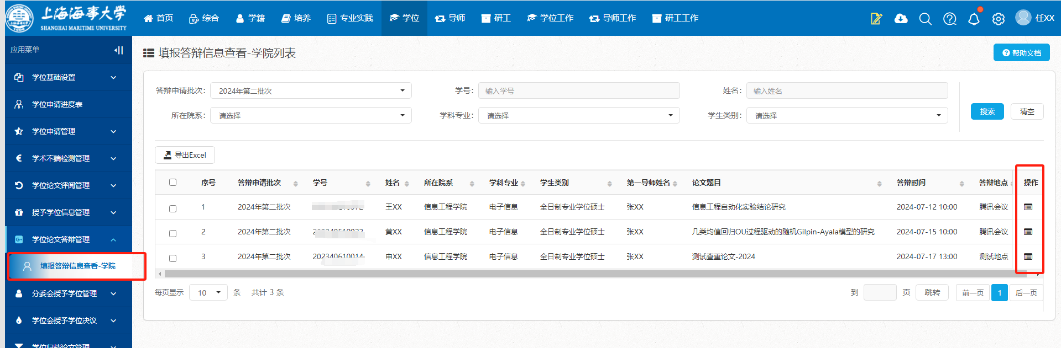

4.学院端/研院端录入答辩结果:
菜单位置：学位-学位论文答辩管理-答辩结果管理

<1>.录入答辩明细--录入每个专家的身份,答辩表决结果

<2>.录入答辩结果--录入该学生的答辩结果(包含通过票数,不通过票数等),答辩结论,答辩决议,上传相关的文件,答辩论文修改意见

<3>.批量录入答辩结果--批量录入选中学生的答辩结果(包含通过票数,不通过票数等),答辩结论,答辩决议,上传相关的文件,答辩论文修改意见

存档论文管理

1.学生上传存档论文：
菜单位置:学位-存档论文上传
<1>. 点击 “存档论文上传” 按钮
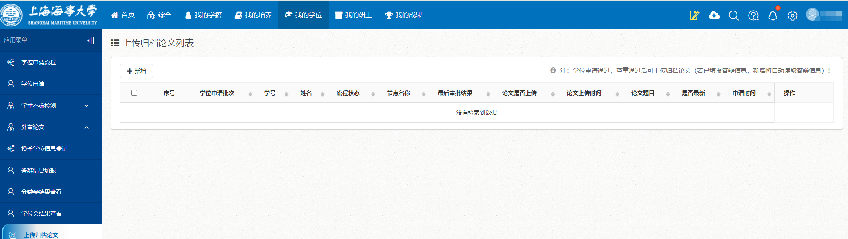
<2>.进入上传论文的页面(上传时间是指在这个时间段能才能上传),填写论文的相关信息,上传存档论

2.导师审核存档论文信息：
菜单位置:学位-存档论文审核
<1>.点击 存档论文审核 按钮,进入审核页面，进行审核记
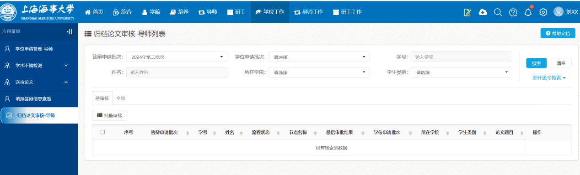

授予学位信息登记

1.学生授予学位信息登记：
菜单位置:学位-授予学位信息登记
<1>.点击 “授予学位信息登记” 按钮,补充学位信息
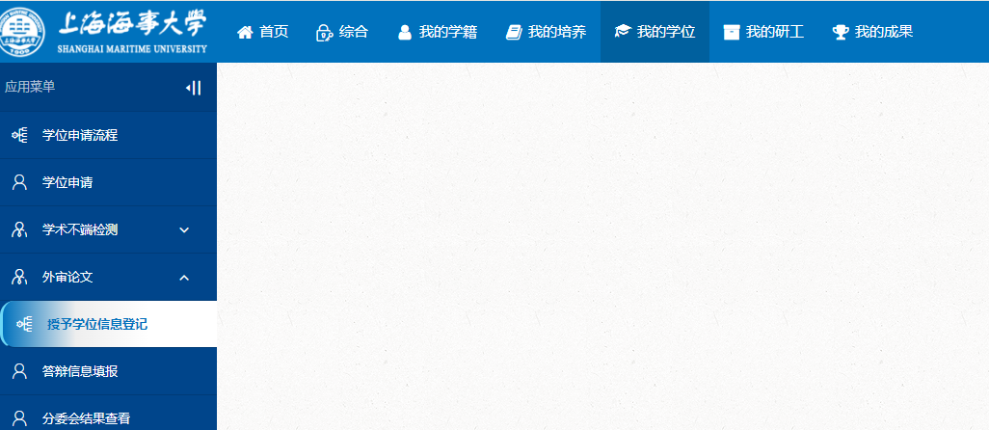

2.学院端审核授予学位信息：
菜单位置:学位-授予学位信息登记
<1>.该功能的二级菜单是根据学生的授予学位类别区分的,每个不同类别的学生在对应的菜单下面
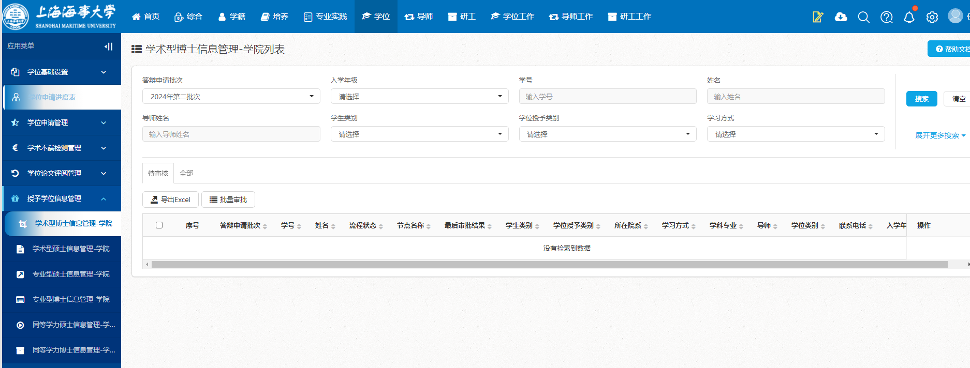
<2>.找到需要审核的学生信息,点击审核按钮,会弹出审核页面,选择审核状态,写意见即可
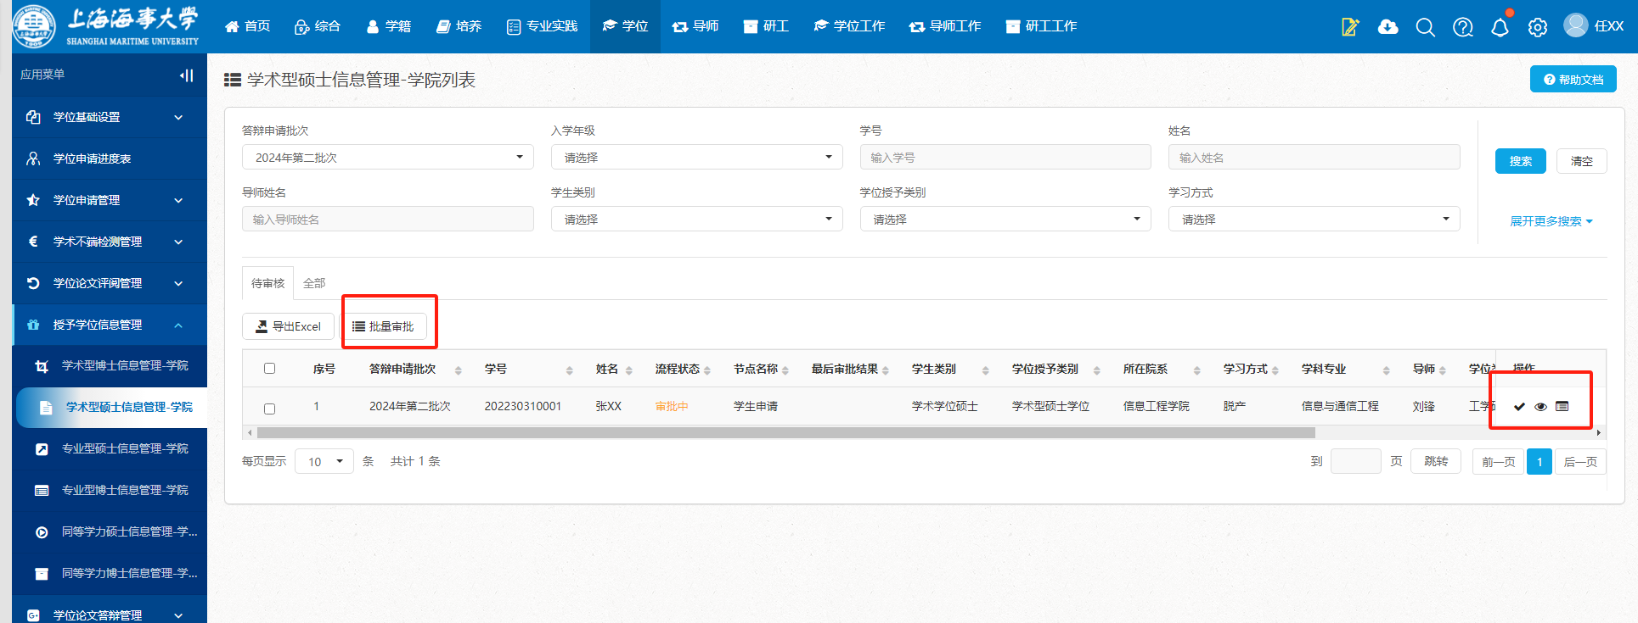

3.研院端审核授予学位信息：
菜单位置:学位-授予学位信息登记
<1>.该功能的二级菜单是根据学生的授予学位类别区分的,每个不同类别的学生在对应的菜单下面
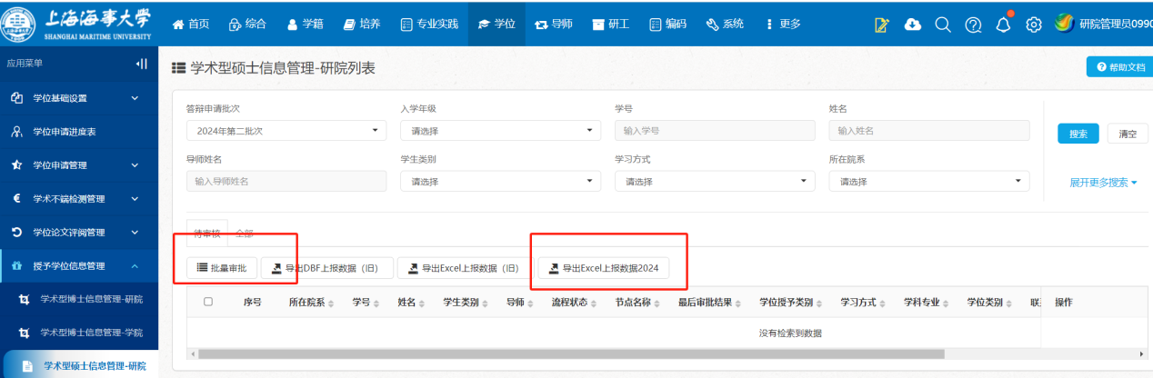
<2>.找到需要审核的学生信息,点击审核按钮,会弹出审核页面,选择审核状态,写意见即可

<3>.导出学位上报信息

分委会授予学位管理--学院端

1.分委会上会名单：
菜单位置:学位-分委会授予学位管理-上会学生名单管理
<1>.答辩通过的学生名单会自动同步到分委会上会名单中
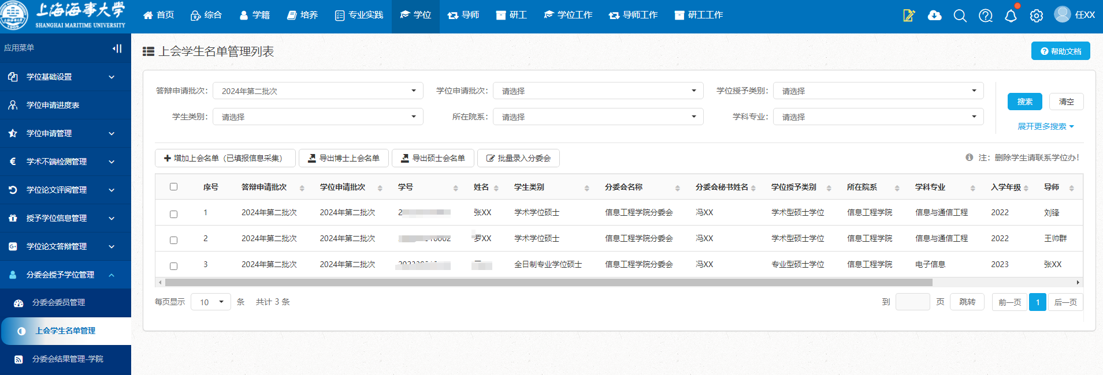

<2>.增加往年缓授学位名单--可以把历史年份的缓授学生的名单加到当前批次授予学位名单中
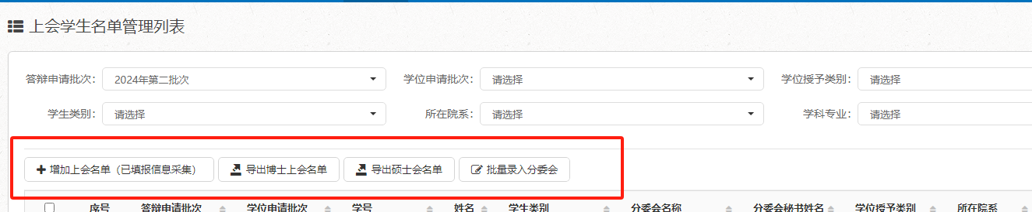
<3>.增加学生申请名单--从申请学位的学生名单中直接添加到分委会上会学生名单中
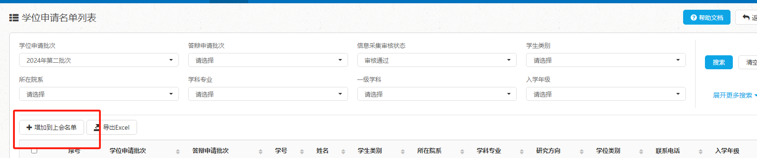

2.分委会委员管理：
菜单位置:学位-分委会授予学位管理-分委会委员管理
<1>.对每个分委会的委员信息进行管理
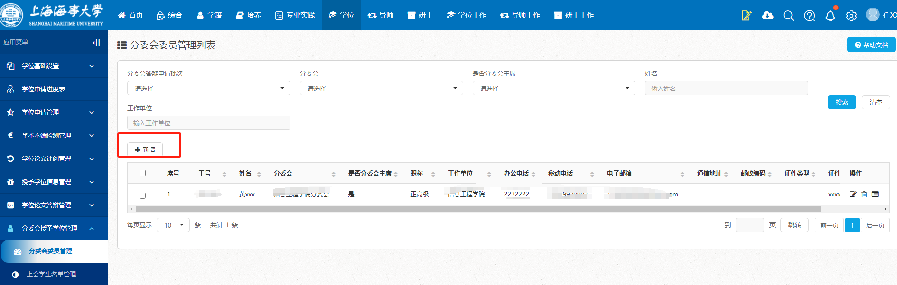
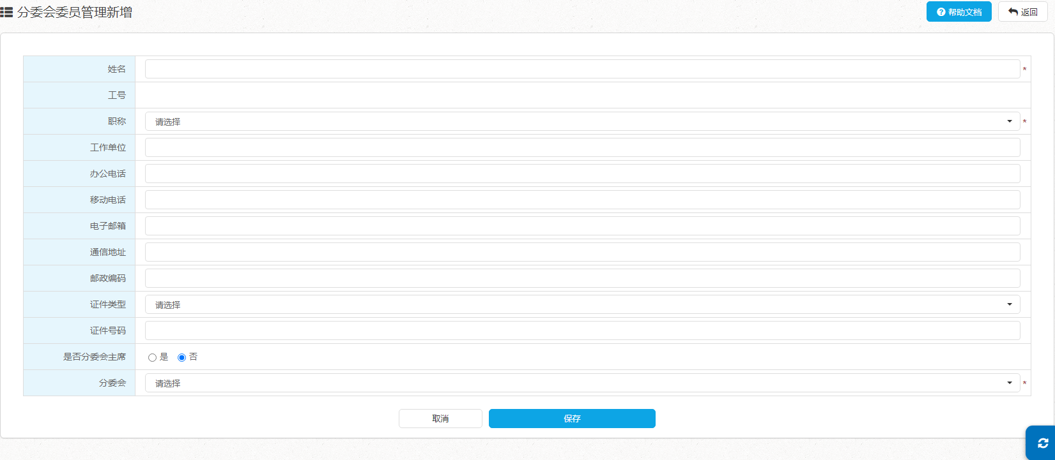

3.分委会决议管理：
菜单位置:学位-分委会授予学位管理-分委会决议管理
<1>.对每次分委会决议信息进行管理--填写授予学位人数,会议时间,出席委员等信息

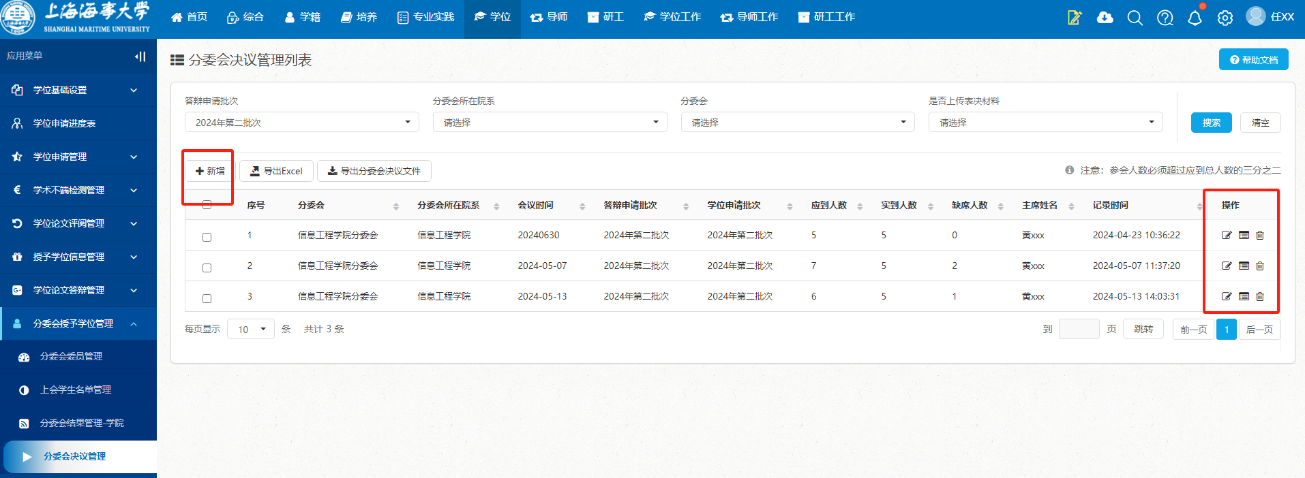
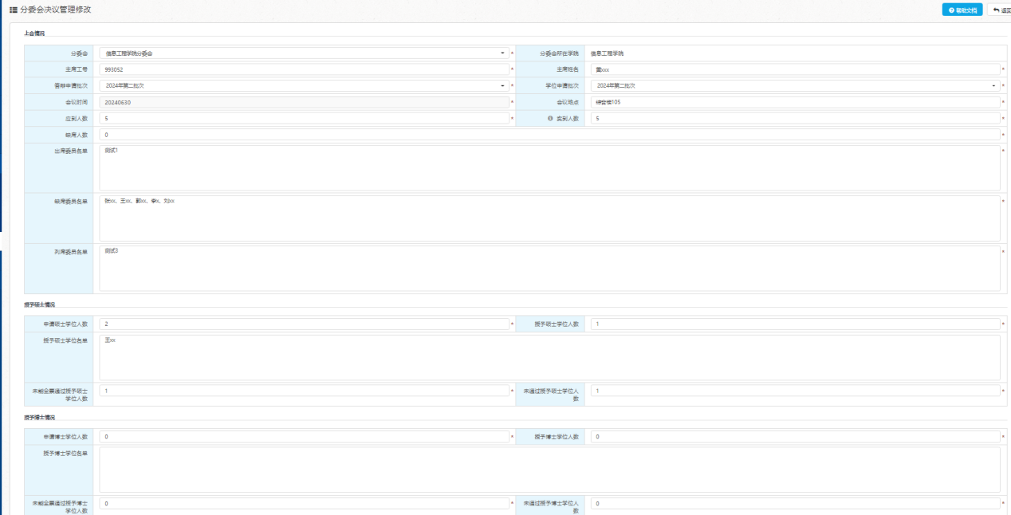

4.分委会结果管理：
菜单位置:学位-分委会授予学位管理-分委会结果管理
<1>.对本学院的分委会上会学生名单录入分委会结果
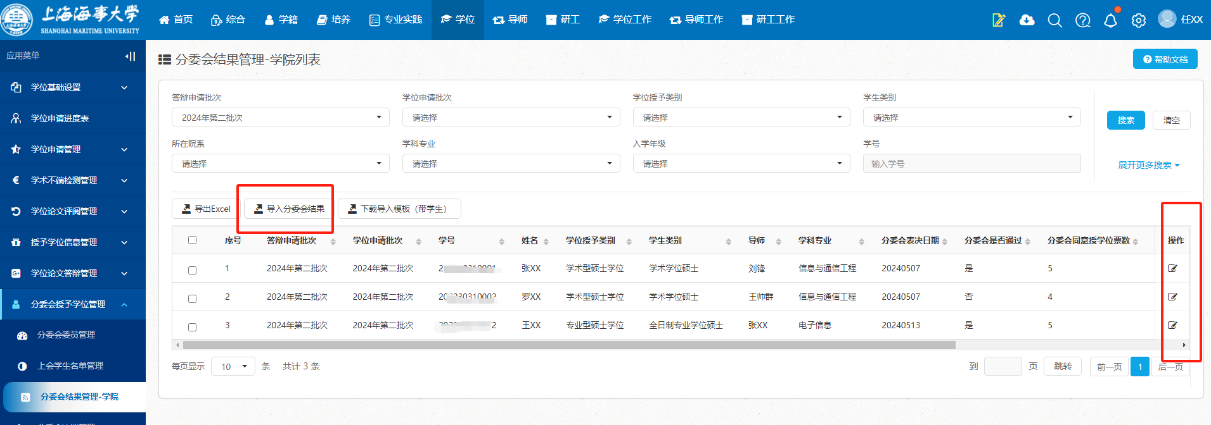
<2>.录入结果--对单个学生进行结果录入
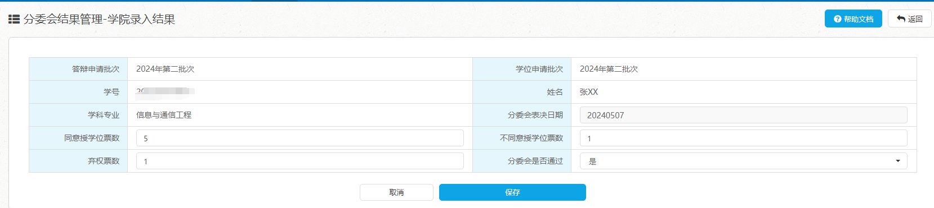
<3.>导入--批量录入学生的分委会结果

学委会授予学位管理--研院端

1.学委会上会名单：
菜单位置:学位-学委会授予学位管理-上会学生名单管理
<1>.分委会通过的学生名单会自动同步到学委会上会名单中
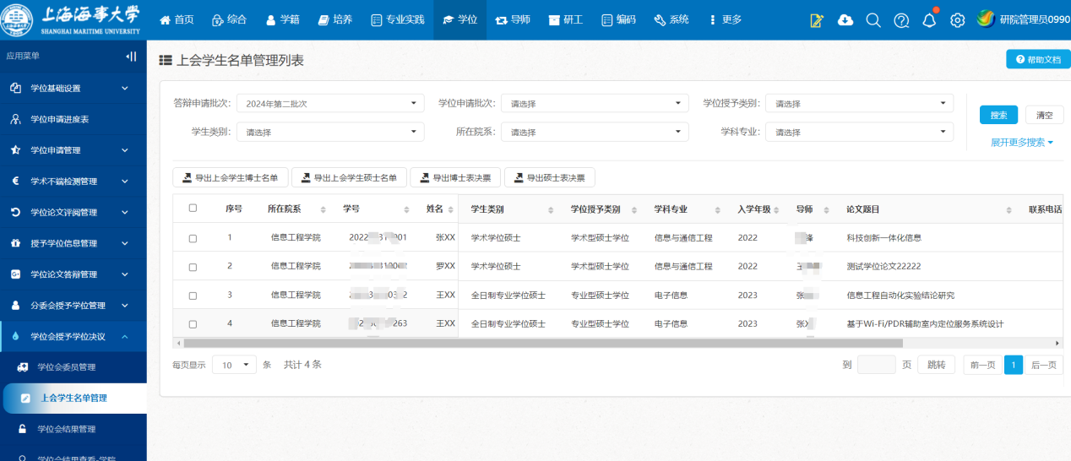

2.学委会委员管理：
菜单位置:学位-学委会授予学位管理-学委会委员管理
<1>.对每个学委会的委员信息进行管理
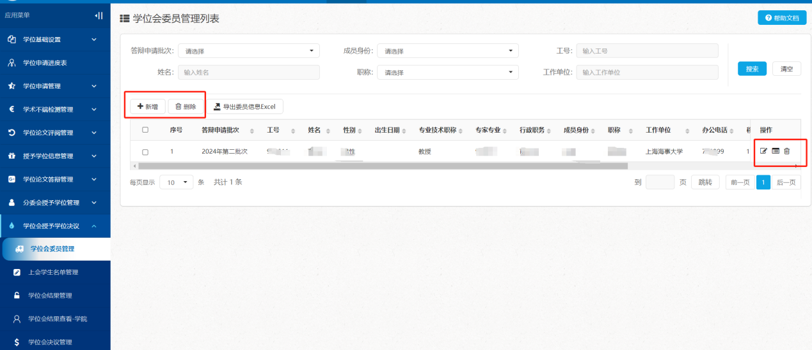
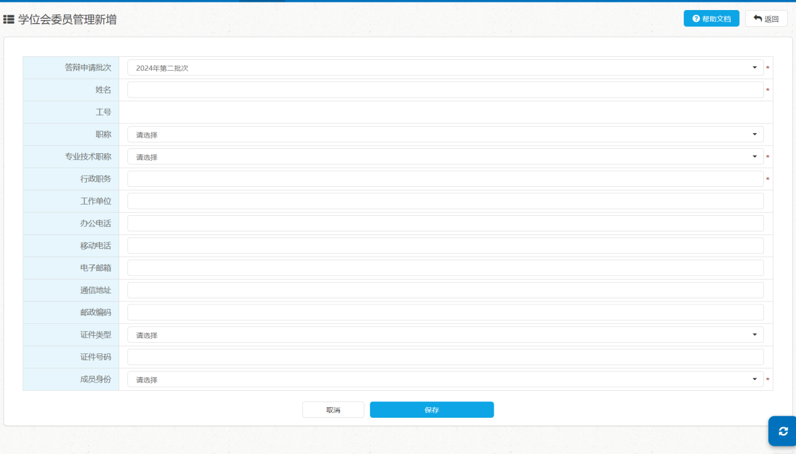

3.学委会决议管理：
菜单位置:学位-学委会授予学位管理-学委会决议管理
<1>.对学委会会议的信息进行管理--填写上会人数,名单,票数,授予学位人数,名单等信息
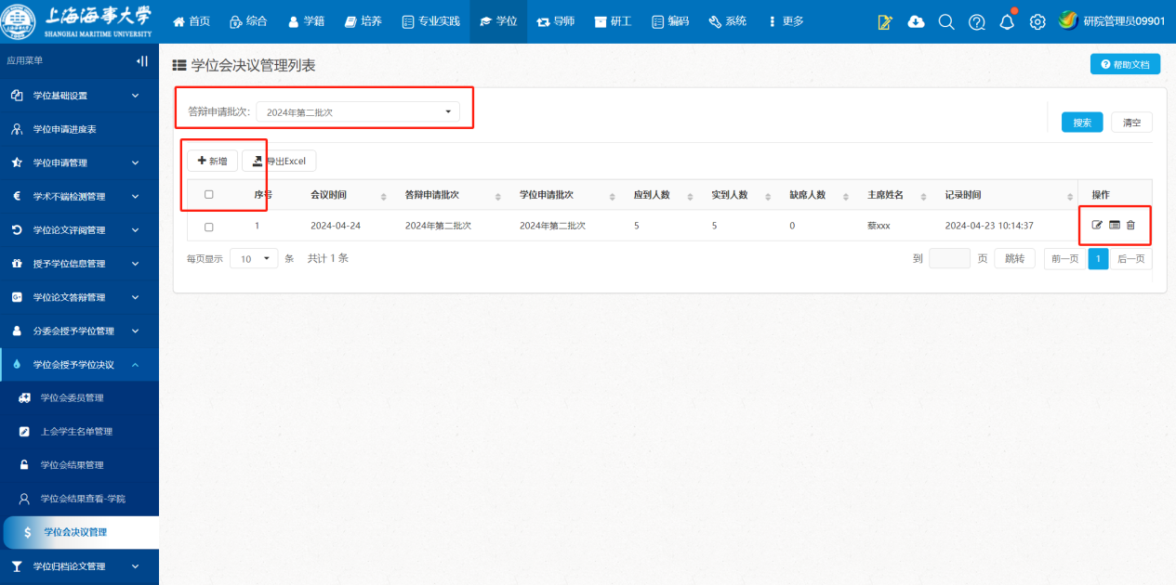
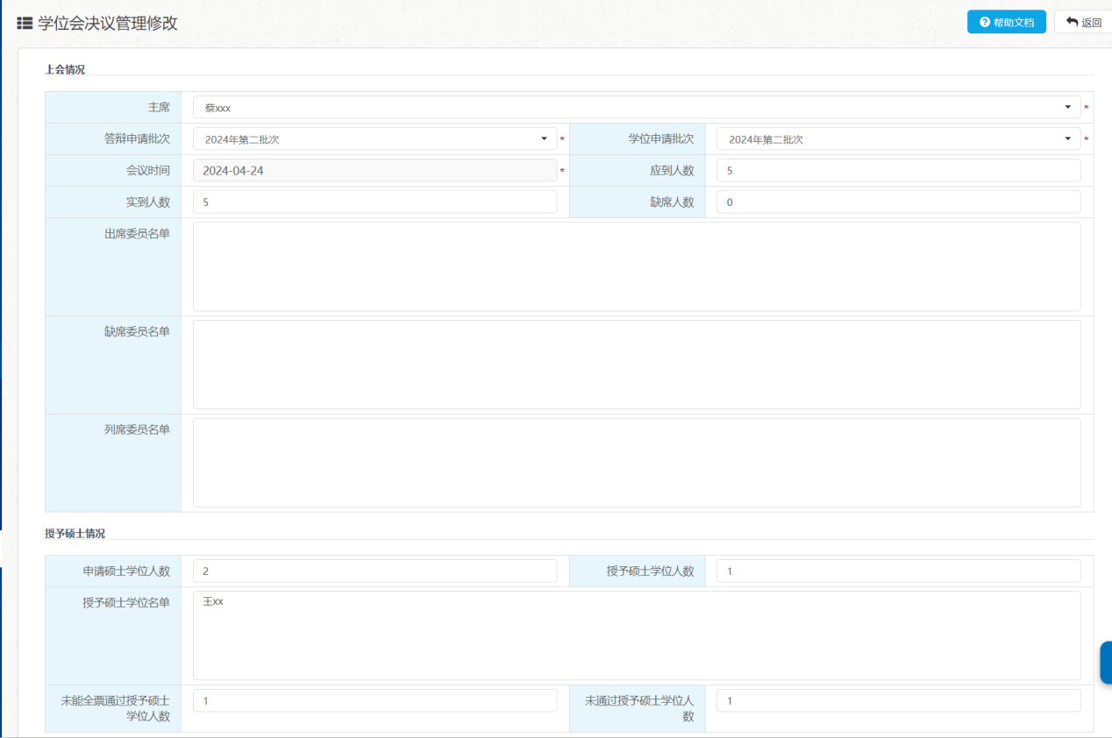

4.学委会结果管理：
菜单位置:学位-学委会授予学位管理-学委会结果管理
<1>.对学委会上会学生名单录入学委会结果
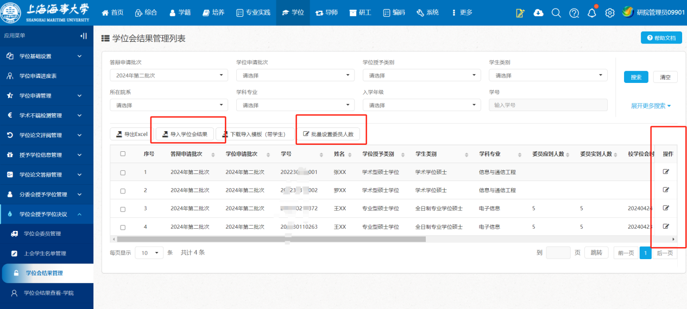
<2>.录入结果--对单个学生进行结果录入
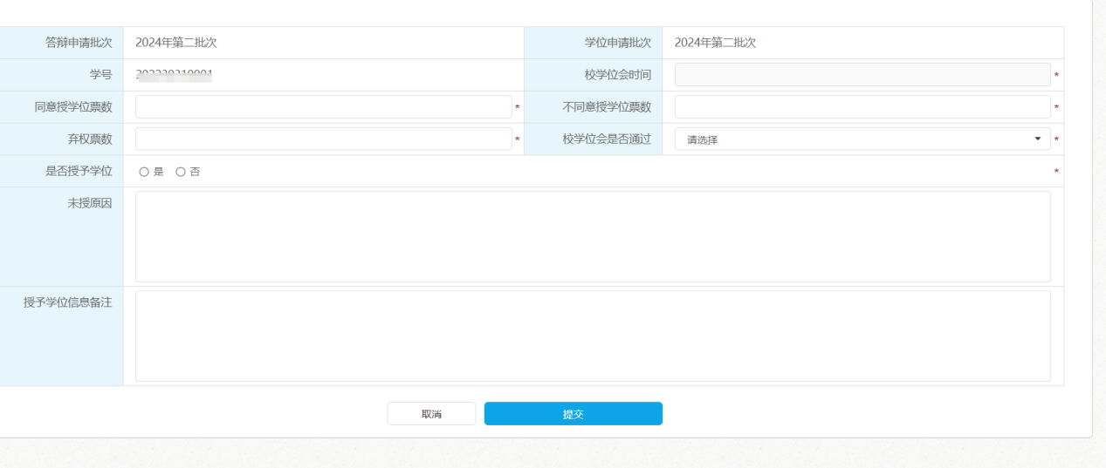
<3>.导入--批量录入学生的校委会结果

学位授予管理

1.学位授予操作--研院端
菜单位置:学位-学位授予管理-学位授予管理
<1>.对于分委会与学委会都通过的学生进行授予学位操作
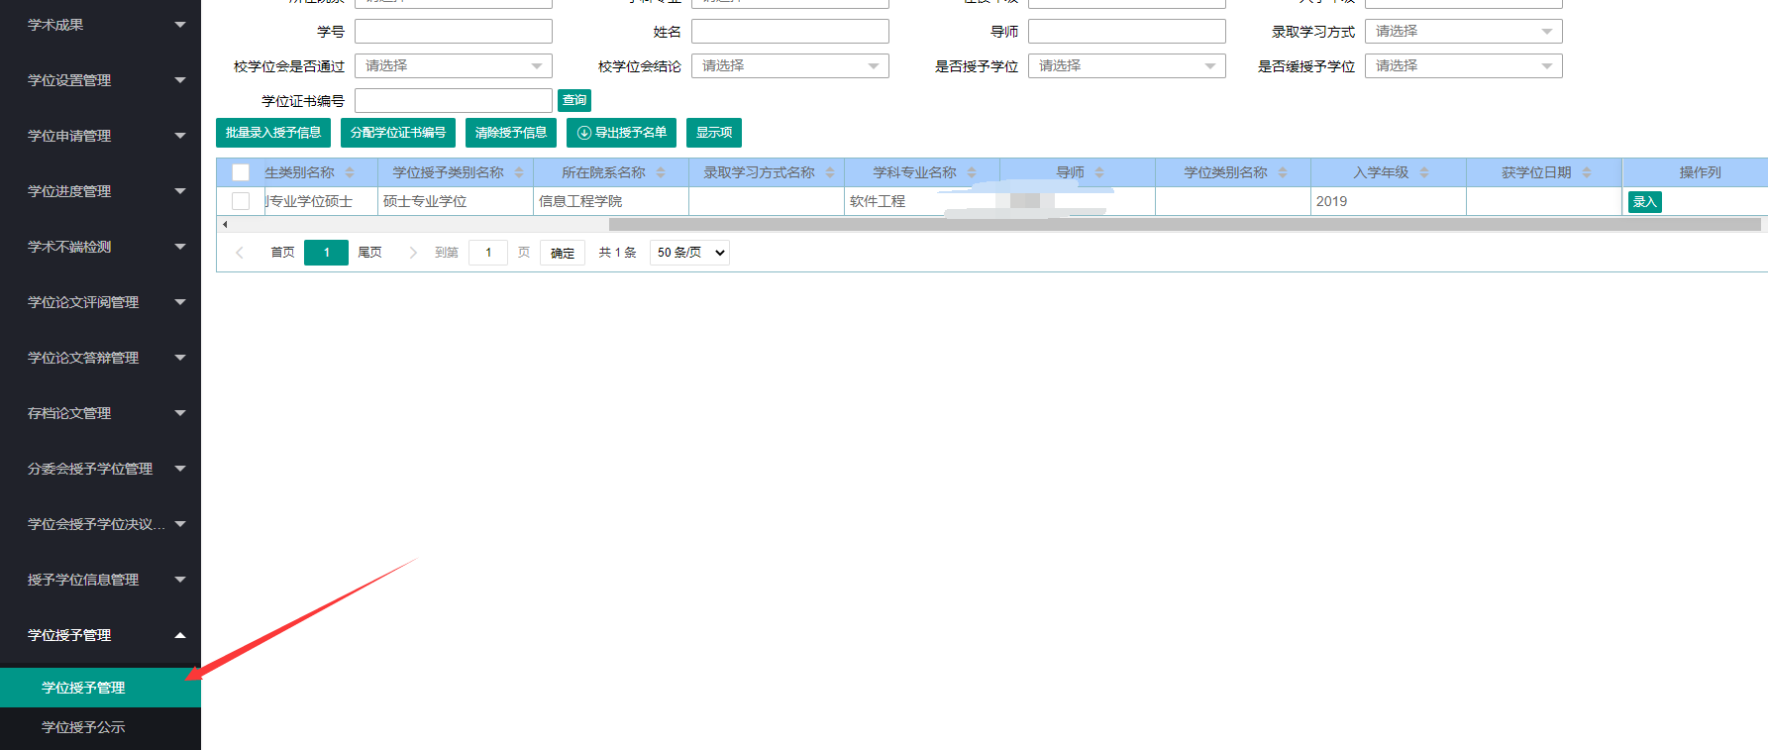

<2>.录入--对单个学生进行授予操作(不授予学位的话可以填写原因)
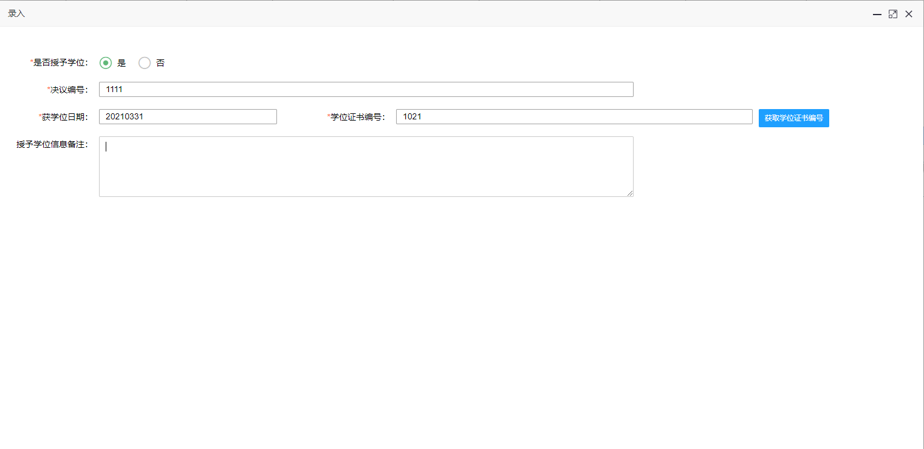
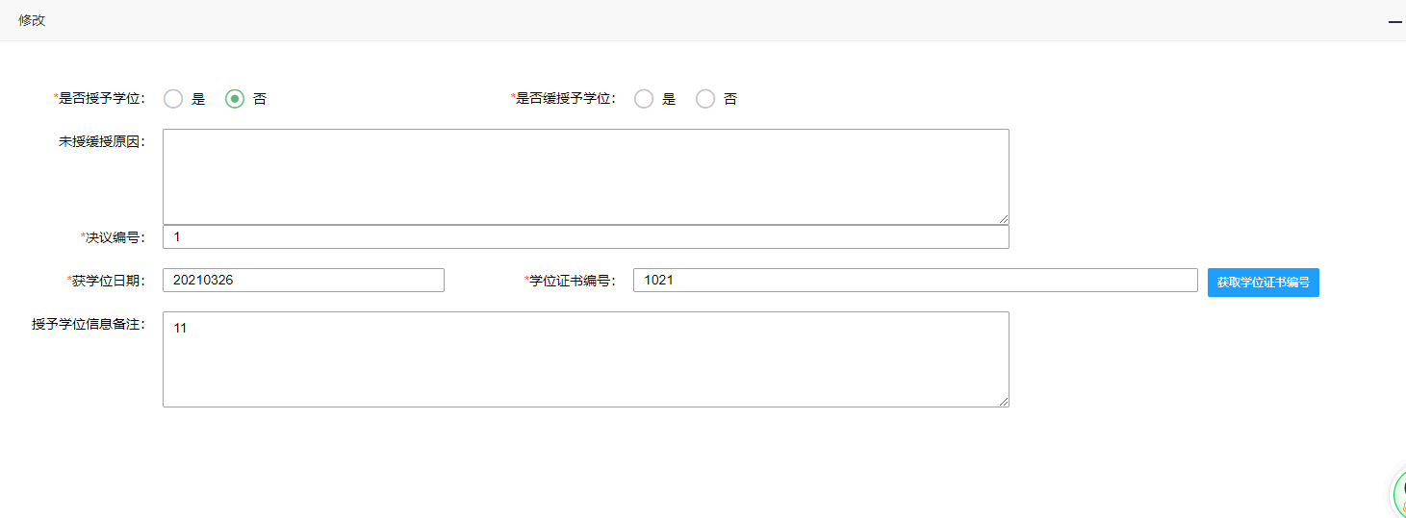

<3>.批量录入授予信息--对选中的学生进行批量授予操作
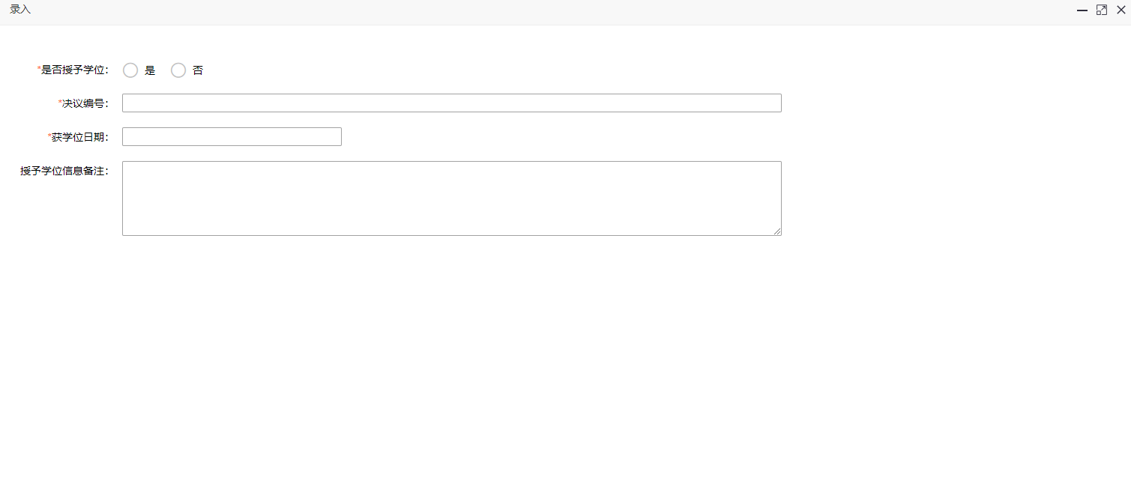
<4>.清除授予信息--清空之后授予的信息,重新进行授予操作

2.查看学位会结果--学生端
菜单位置:学位-分委会结果查看
<1>.点击 分委会结果查看 进入查看页面

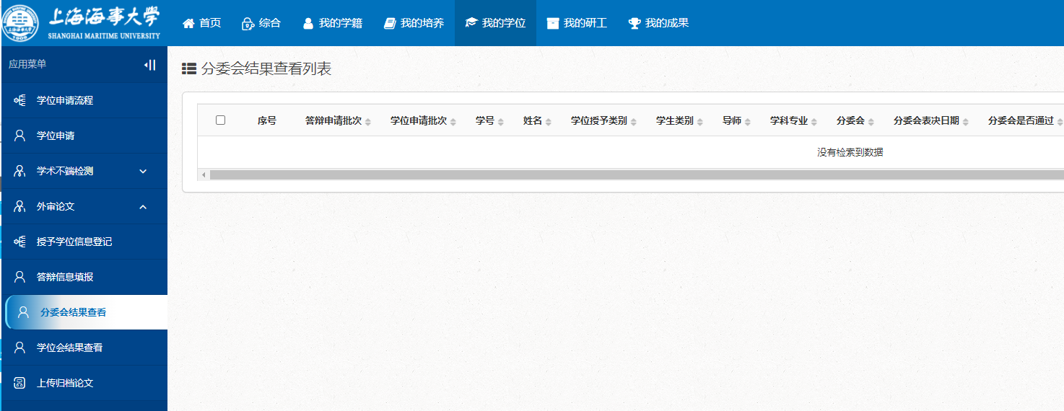
<1>.点击 学位会结果查看 进入查看页面

